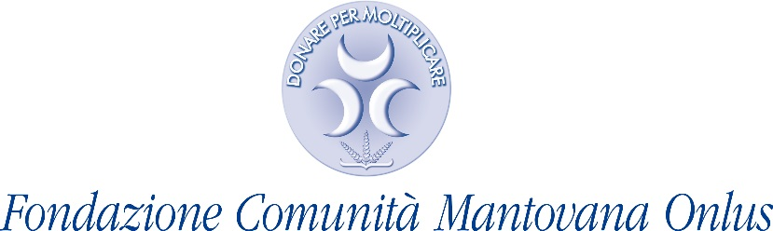
Via Portazzolo, 9 46100 Mantova C.F.93033710208 Tel. 0376/237249

ENTRATE DI NATURA PUBBLICA ANNO 2021

ENTE CASUALE VERSAMENTO BANDI 2021 IMPORTO DATA

Comune Borgo M.no Progetto le meraviglie Cantate Cultura arte ambiente € 500 21/10/2021

Comune di Cavriana Riscoperta del territorio Cultura arte ambiente € 834 30/11/2021

Az. Consor.le Oglio Po Sostegno alle famiglie Socio-sanitario € 1.200 24/10/2021

Osp.San Pellegrino Apparecchiatura Sorveglianza Socio Sanitario € 1.000 19/10/2021
Castiglione D/S Rinnovo Cucina R.S.A. Socio Sanitario € 1.200 19/10/2021

TOTALE ANNO 2021 € 4.734

Il Presidente

